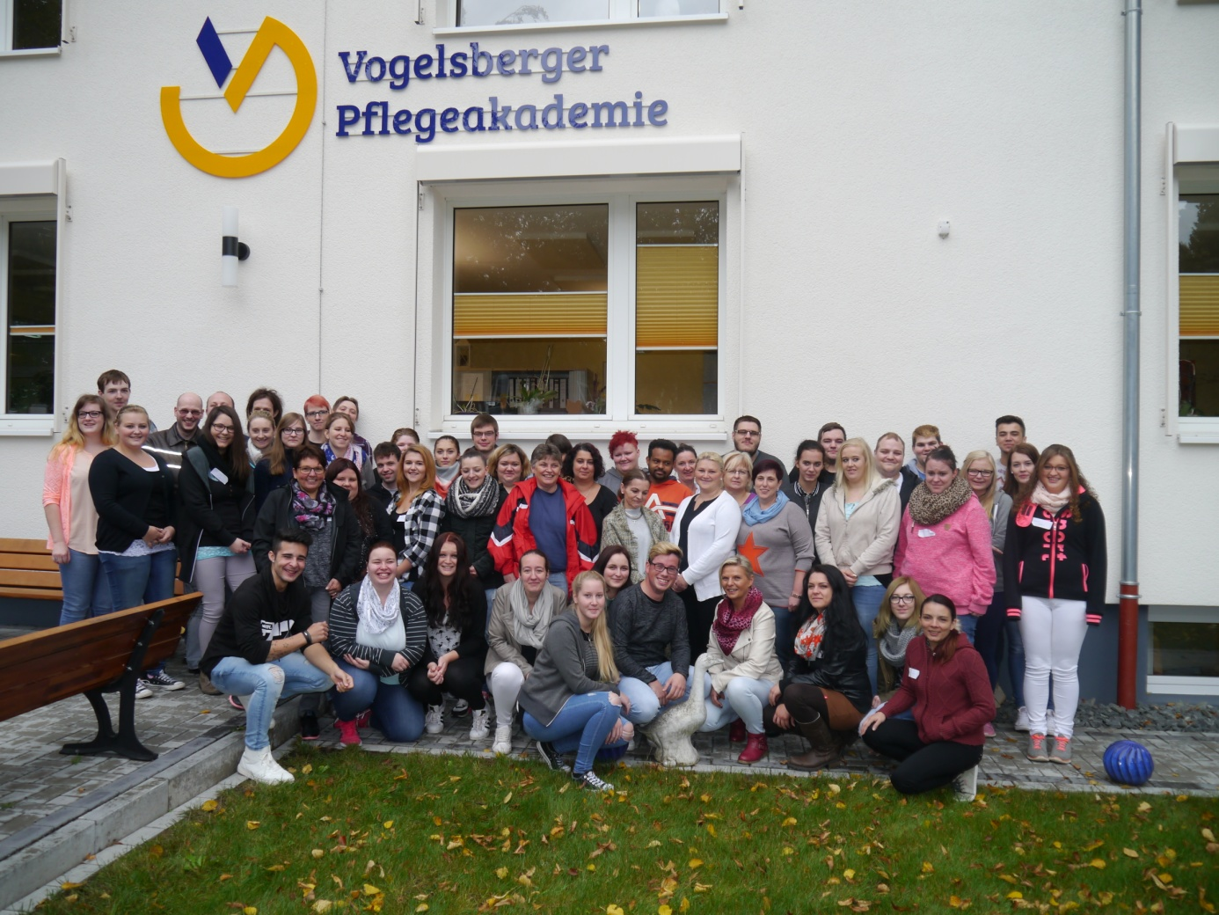

Vogelsberger Pflegeakademie

An der Altenpflegeschule starteten neue Ausbildungskurse

Am 1. Oktober begann an der Vogelsberger Pflegeakademie, Altenpflegeschule in Alsfeld, der 43. Kurs der dreijährigen Ausbildung zum/zur staatlich anerkannten Altenpfleger/Altenpflegerin. Ebenfalls neu begonnen hat der 14. Kurs der einjährigen Ausbildung zum/zur Altenpflege-helfer/Altenpflegehelferin. Hier besteht für Schülerinnen und Schüler mit Hauptschulabschluss die Möglichkeit, nach der bestandenen Prüfung und weiteren zwei Jahren Ausbildungszeit den Abschluss zum/zur Altenpfleger/in zu erhalten.
Schulleiter Thomas Müller dankt den kooperierenden stationären und ambulanten Altenpflegeeinrichtungen, der Kommunalen Vermittlungsagentur sowie der Agentur für Arbeit für die gute Zusammenarbeit.
Zu den Angeboten der Altenpflegeschule zählen auch Tagesseminare, Weiterbildungskurse zum Praxisanleiter sowie der Weiterbildungskurs zum/zur Alltagsbegleiter nach § 87b SGbXI. Informationen sind erhältlich unter www.vogelsberger-pflegeakademie.de oder telefonisch unter 06631 / 1320.

19.10.2016

